070211

Tot en passant un échalaïe
Tr : Eliane Renaudineau
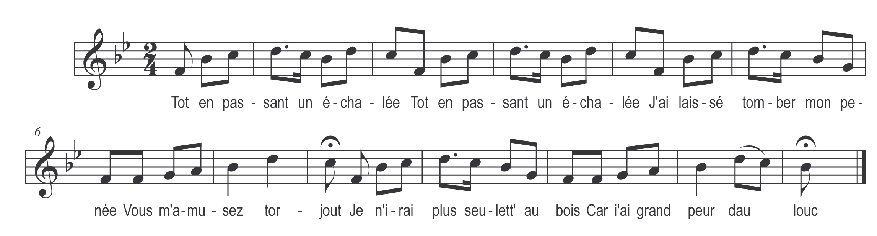

Tot en passant un échalée (bis)
J’ai laissé tomber mon penée

Vous m’amusez torjout

Je n’irai plus seulette au bois
I ai trop grand pour dau louc

I ai laissé tomber mon penée (bis)
Le fils du roi l’a ramassé

Vous m’amusez torjout

Refrain

Monsieur rendez-moi mon penée

Car mon mari est dans ces prés

Il est jaloux vous le savez

J’voudrais tous les jaloux crevés

Et mon mari tout le premier

